Anmeldung von Veranstaltungen / Projekten
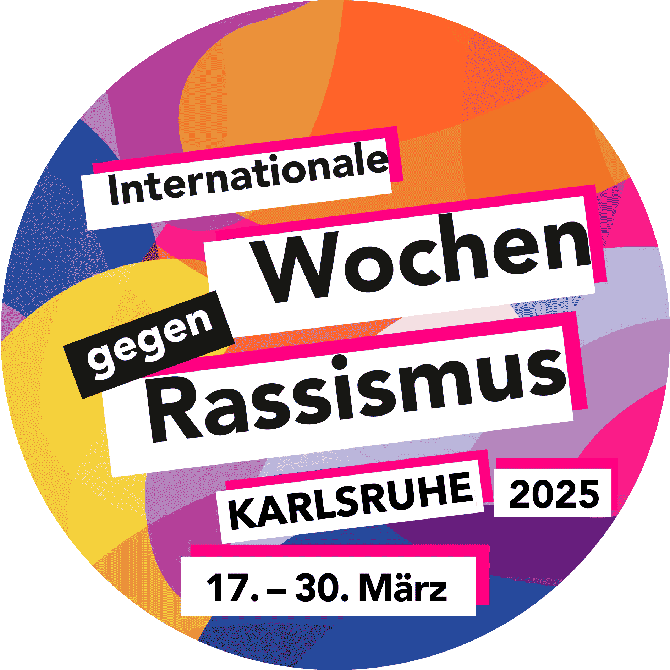
für die Internationalen Wochen gegen Rassismus Karlsruhe
vom 17. – 30. März 2025 für das Programm / Webseite
!!! Bitte einreichen bis spätestens 28. Februar 2025 an kontakt@iwgr-ka.de
Titel
Evt. Untertitel:
Art der Veranstaltung
Beschreibung Veranstaltung/Projekt
Ggf. Vorstellung Referent*in:
Veranstaltungsort mit genauer Anschrift (oder Link)
Datum, Uhrzeit:
Eintritt:
Anmeldung erforderlich? An wen?
Veranstalterende:
kurze Veranstalter*innen-Beschreibung:
Kontaktdaten Veranstalter*in/Ansprechpartner*in:
Instagram und / oder andere Social-Media-Kanäle
Antrag auf Förderung muss separat gestellt werden – bis 15.01.2025 - an Aktionsfonds für Demokratie z.Hd. E-Mail: m.seekircher@stja.de)
Bei Fragen oder Anregungen meldet euch bei dem Orgateam der Internationalen Wochen gegen Rassismus Karlsruhe: E-mail an kontakt@iwgr-ka.de
Für die Verbreitung in den Social-Media-Kanälen bitten wir um Fotos von der Veranstaltung/Projekt und wenn möglich um ein horizontales Video von 1 Minute Länge.

